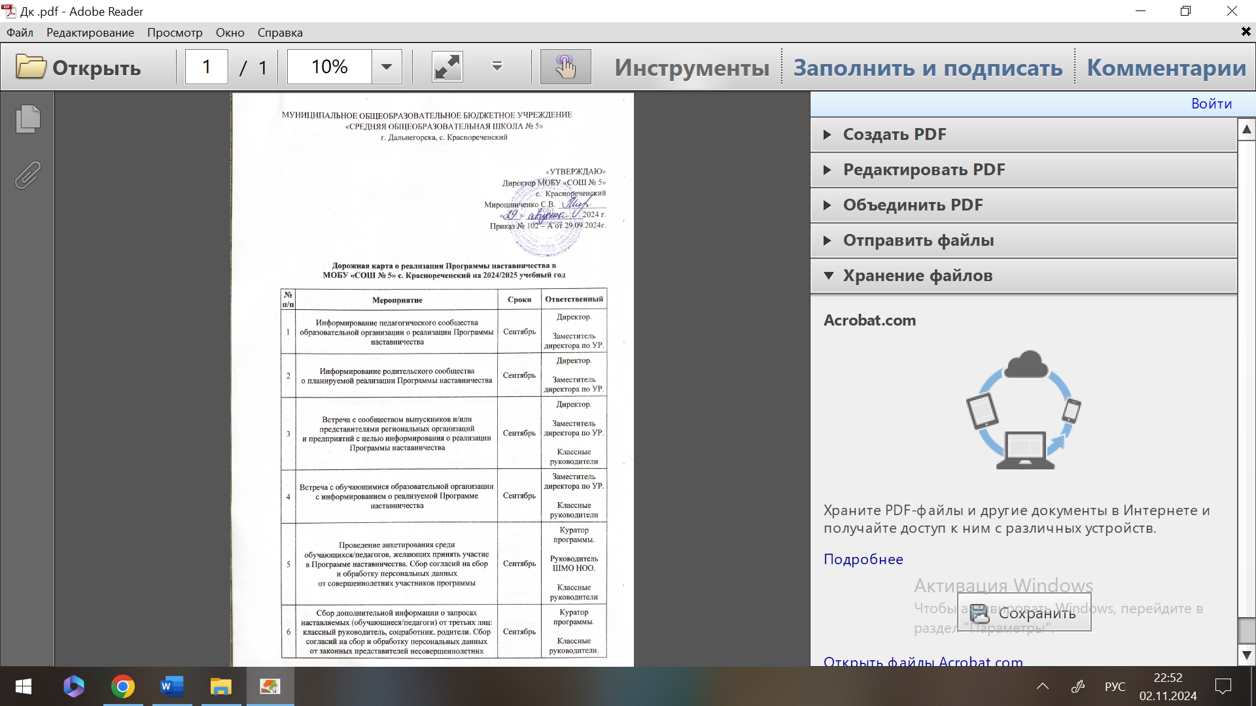МУНИЦИПАЛЬНОЕ ОБЩЕОБРАЗОВАТЕЛЬНОЕ БЮДЖЕТНОЕ УЧРЕЖДЕНИЕ

«СРЕДНЯЯ ОБЩЕОБРАЗОВАТЕЛЬНАЯ ШКОЛА № 5»

г. Дальнегорска, с. Краснореченский

«УТВЕРЖДАЮ»

Директор МОБУ «СОШ № 5»

с. Краснореченский

Мирошниченко С.В. ____________

«____» ______________2024 г.

Приказ № 102 – А от 29.09.2024г.

**Дорожная карта о реализации Программы наставничества в**

**МОБУ «СОШ № 5» с. Краснореченский на 2024/2025 учебный год**

| **№ п/п** | **Мероприятие** | **Сроки** | **Ответственный** |
| --- | --- | --- | --- |
| 1 | Информирование педагогического сообщества образовательной организации о реализации Программы наставничества | Сентябрь | Директор.  Заместитель директора по УР. |
| 2 | Информирование родительского сообщества о планируемой реализации Программы наставничества | Сентябрь | Директор.  Заместитель директора по УР. |
| 3 | Встреча с сообществом выпускников и/или представителями региональных организаций и предприятий с целью информирования о реализации Программы наставничества | Сентябрь | Директор.  Заместитель директора по УР.  Классные руководители |
| 4 | Встреча с обучающимися образовательной организации с информированием о реализуемой Программе наставничества | Сентябрь | Заместитель директора по УР.  Классные руководители |
| 5 | Проведение анкетирования среди обучающихся/педагогов, желающих принять участие в Программе наставничества. Сбор согласий на сбор и обработку персональных данных от совершеннолетних участников программы | Сентябрь | Куратор программы.  Руководитель ШМО НОО.  Классные руководители |
| 6 | Сбор дополнительной информации о запросах наставляемых (обучающиеся/педагоги) от третьих лиц: классный руководитель, соцработник, родители. Сбор согласий на сбор и обработку персональных данных от законных представителей несовершеннолетних участников | Сентябрь | Куратор программы.  Классные руководители. |
| 7 | Анализ полученных от наставляемых и третьих лиц данных. Формирование базы наставляемых | Сентябрь | Куратор программы |
| 8 | Выбор форм и программ наставничества исходя из потребностей школы | Сентябрь | Куратор программы.  Руководитель ШМО НОО.  Классные руководители |
| 9 | Оценка результатов участников-наставляемых по заданным параметрам, необходимым для будущего сравнения и мониторинга влияния программ на всех участников | Сентябрь | Куратор программы.  Руководитель ШМО НО.  Классные руководители |
| 10 | Проведение анкетирования среди потенциальных наставников, желающих принять участие в Программе наставничества. Сбор согласий на сбор и обработку персональных данных | Сентябрь | Куратор программы.  Руководители ШМО.  Классные руководители |
| 11 | Анализ заполненных анкет потенциальных наставников и сопоставление данных с анкетами наставляемых | Сентябрь | Куратор программы |
| 12 | Формирование базы наставников | Сентябрь | Куратор программы |
| 13 | Оценка участников-наставников по заданным параметрам, необходимым для будущего сравнения и мониторинга влияния программ на всех участников | Октябрь | Куратор программы |
| 14 | Проведение собеседования с наставниками (в некоторых случаях с привлечением психолога) | Сентябрь | Куратор программы |
| 15 | Составление индивидуальных планов целевых моделей наставничества для наставнических пар | Сентябрь | Куратор программы |
| 16 | Обучение наставников | Сентябрь-декабрь | Куратор программы |
| 17 | Организация групповой встречи наставников и наставляемых | Сентябрь | Куратор программы |
| 18 | Проведение анкетирования на предмет предпочитаемого наставника/наставляемого после завершения групповой встречи | Сентябрь | Куратор программы |
| 19 | Анализ анкет групповой встречи и соединение наставников и наставляемых в пары | Сентябрь | Куратор программы |
| 20 | Информирование участников о сложившихся парах/группах. Закрепление пар/групп распоряжением руководителя образовательной организации | Сентябрь | Заместитель директора по УР.  Куратор программы |
| 21 | Проведение первой, организационной, встречи наставника и наставляемого | Сентябрь | Куратор программы.  Наставники |
| 22 | Проведение второй пробной рабочей встречи наставника и наставляемого | Октябрь | Куратор программы.  Наставники |
| 23 | Проведение встречи-планирования рабочего процесса в рамках Программы наставничества с наставником и наставляемым | Сентябрь | Куратор программы.  Наставники |
| 24 | Регулярные встречи наставника и наставляемого. Реализация индивидуальных планов. | Сентябрь –май | Наставники |
| 25 | Сроки сбора обратной связи от участников Программы наставничества | Май | Куратор программы |
| 26 | Проведение заключительной встречи наставника и наставляемого | Май | Наставники |
| 27 | Проведение групповой заключительной встречи всех пар и групп наставников и наставляемых | Май | Наставники |
| 28 | Анкетирование участников. Проведение мониторинга личной удовлетворенности участием в Программе наставничества | Май | Куратор программы |
| 29 | Приглашение на торжественное мероприятие всех участников Программы наставничества, их родных. | Июнь | Директор.  Заместитель директора по УР. |
| 30 | Проведение торжественного мероприятия для подведения итогов программы наставничества и награждения лучших наставников | Июнь | Директор.  Заместитель директора по УР. |
| 31 | Проведение мониторинга качества реализации Программы наставничества | Июнь | Куратор программы |
| 32 | Оценка участников по заданным параметрам, проведение второго, заключительного, этапа мониторинга влияния программ на всех участников | Июнь | Куратор программы |
| 33 | Оформление итогов и процессов совместной работы в рамках Программы наставничества в кейсы | Июнь | Куратор программы |
| 34 | Публикация результатов Программы наставничества, лучших наставников, кейсов на сайтах образовательной организации | Июнь | Куратор программы |
| 35 | Внесение данных об итогах реализации Программы наставничества в базу наставников и базу наставляемых | Июнь | Куратор программы |